附件3
Windows Server查看基本信息的方法
1.查看系统基本信息
  - 按Win + R 打开运行对话框。
  - 输入msinfo32并回车。
  - 在系统信息窗口可以查看
    - 操作系统名称和版本
    - 系统制造商
    - 系统名称
    - 系统型号
    - 处理器信息
    - 内存总量
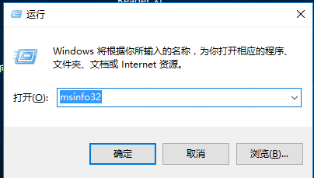
操作步骤（1）

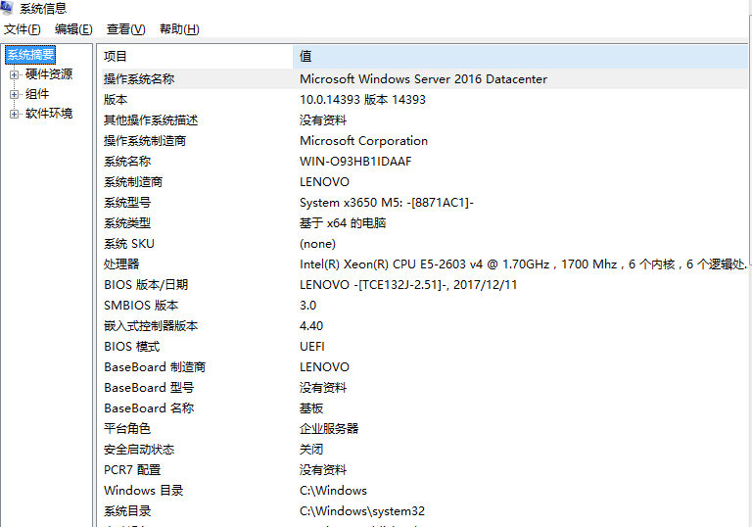
操作步骤（2）

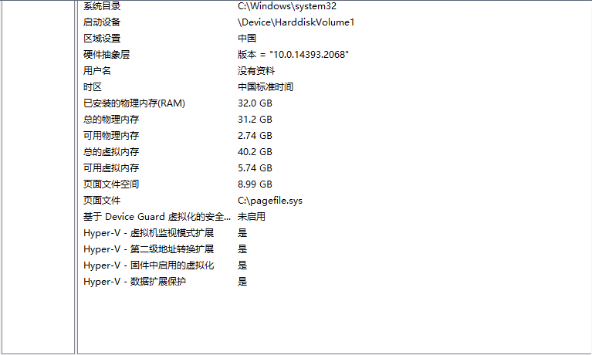
操作步骤（3）
2.查看服务器硬盘容量
(1)按Win + R 打开运行对话框。
(2)输入diskmgmt.msc并回车。
(3)在磁盘管理界面可以看到
    - 所有物理磁盘列表
    - 每个磁盘的总容量
    - 分区情况和各分区容量
    - 未分配空间
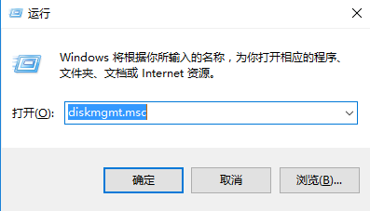
操作步骤（1）
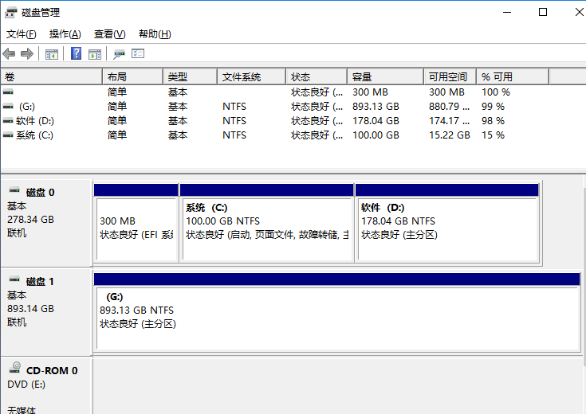
操作步骤（2）

